令和８年度エアリススケートパーク太田広告掲載詳細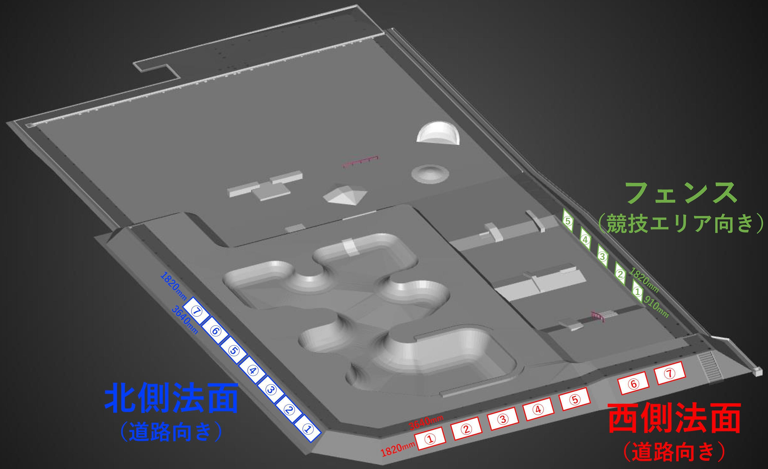
１．広告の作成および掲載
広告の作成および掲載に係る経費については、お手数ですが広告主の方にてご負担をお願いいたします。なお、現地に掲載の際は、群馬県知事の登録を受けた屋外広告業者の方に作業をしていただく必要があります（「群馬県、屋外広告業者登録簿」で検索すると登録状況が確認できます）。広告のデザイン案が決まり次第、順次市へ届出をしていただきますが、その届出書に屋外広告業者の登録番号を記載する箇所があります。予めご承知おきください。

掲載  スペース | 作成方法 | 掲載方法
西側・北側  法面 | 塩ビシート（ラミネート加工されたもの）を作成する。 | STEP１ 既に法面に設置されている十字ネジを緩めてフラットバー①を取り外す。  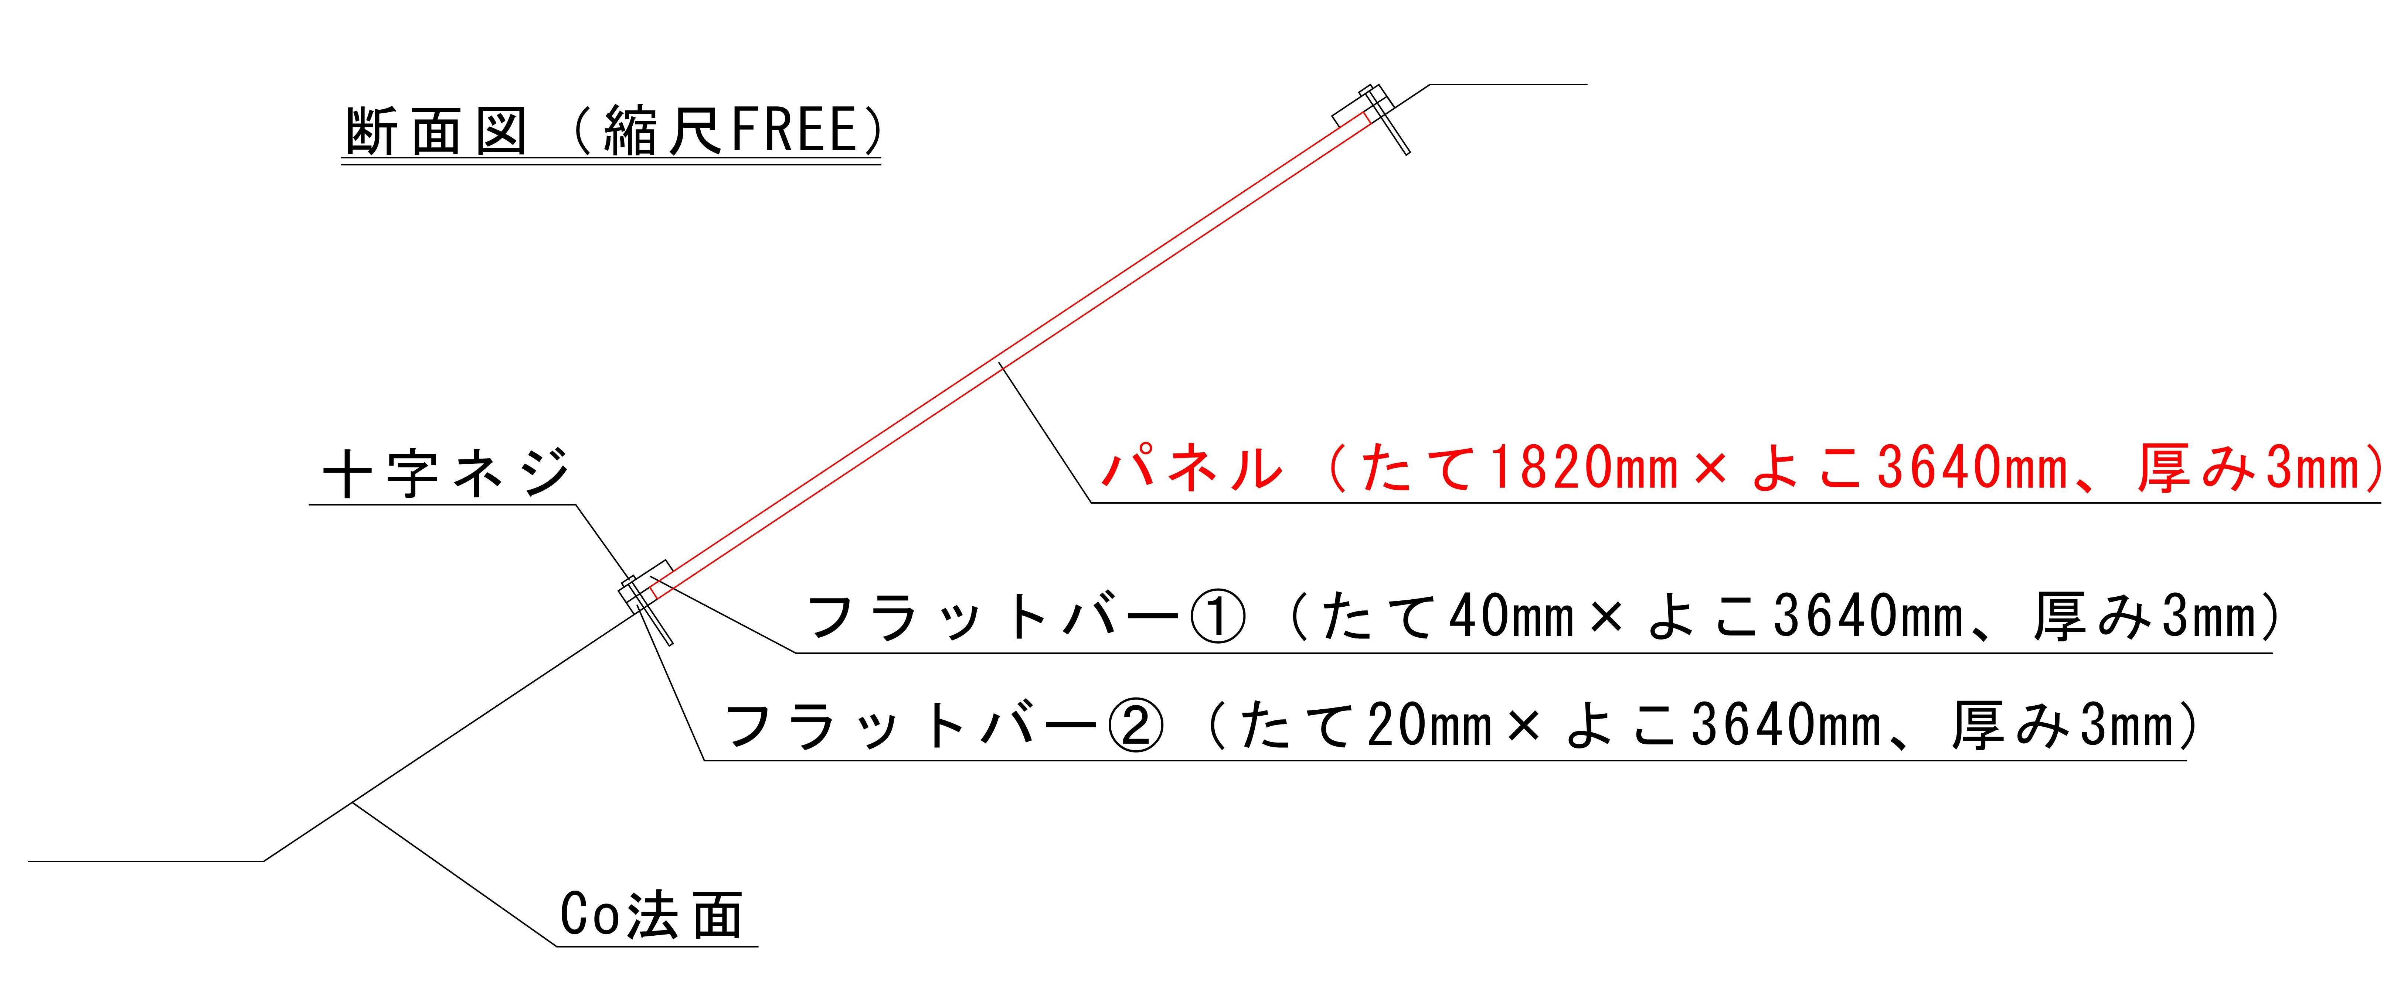  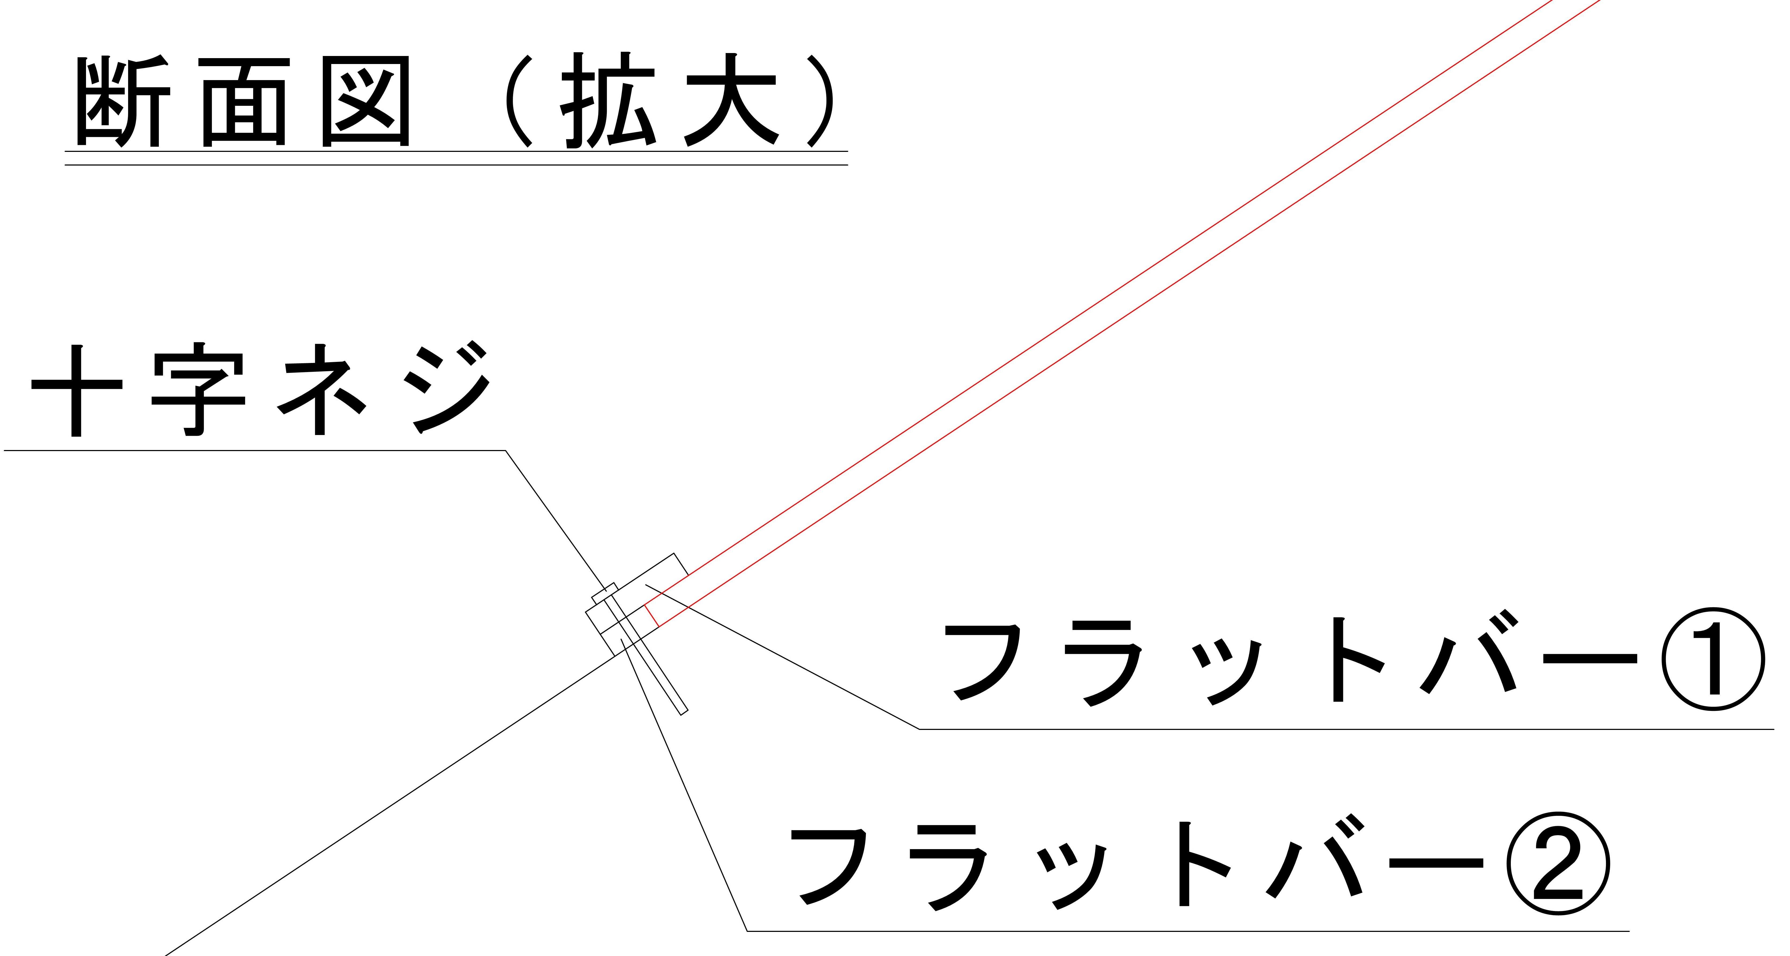  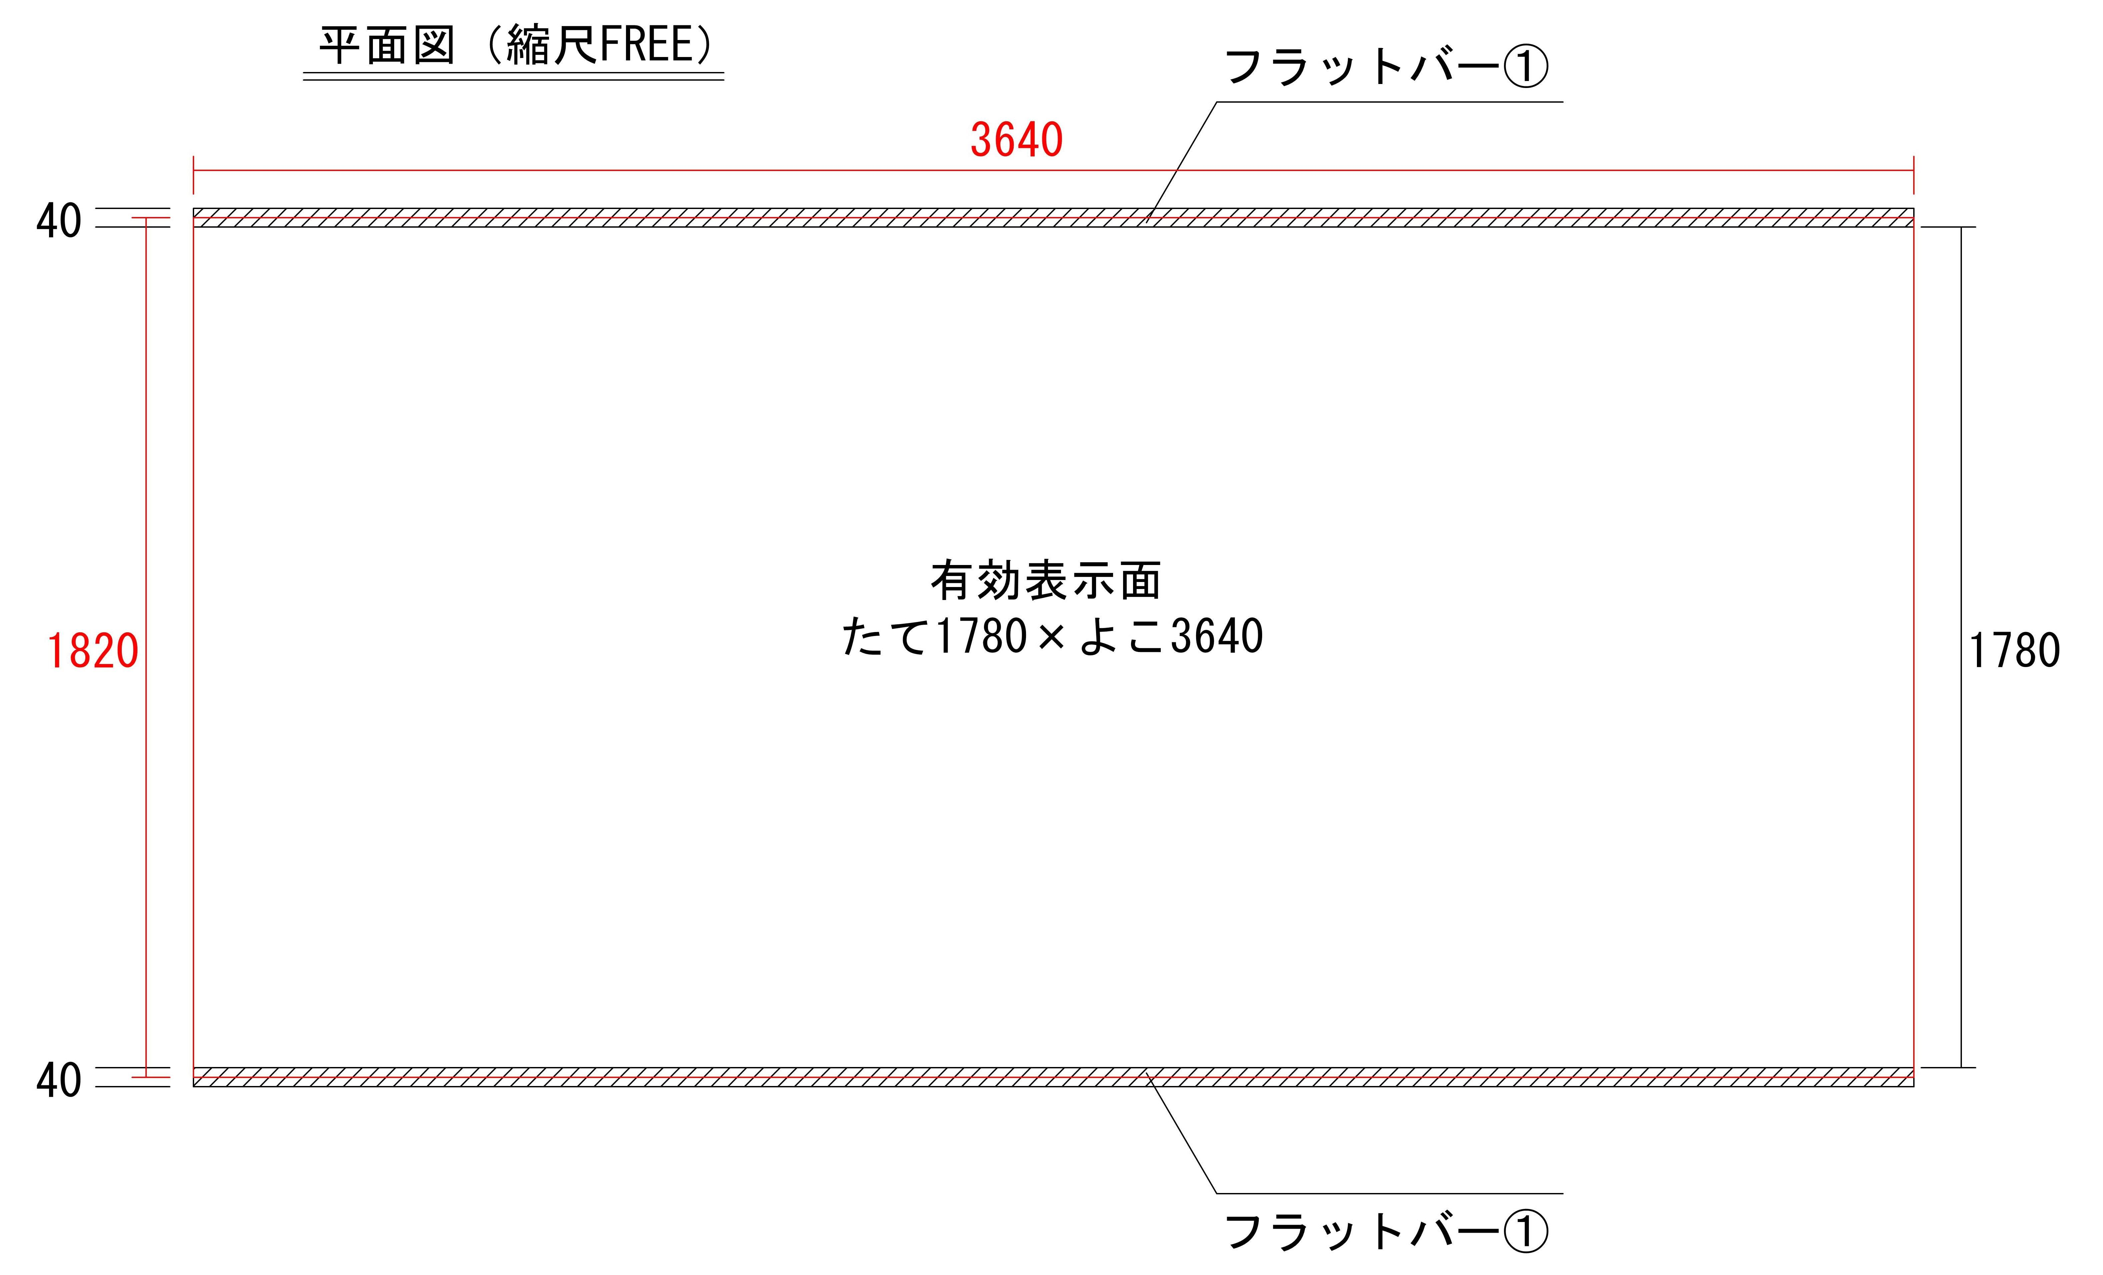  STEP２既存パネル（アルミ複合板）を清掃のうえ塩ビシートを貼り付ける（※）。  ※「広告主（スポンサー）募集中」（裏面）が掲示されていたら、当該パネルを裏返して表面に貼り付ける。  STEP３元の位置にフラットバー①を戻し、十字ネジで固定する。
フェンス | STEP１ラミネート加工されたパネル（アルミ複合板：厚さ3mm）を作成する。  ※必須ではありませんが、「巻き込み処理」を推奨します。  STEP２直径6.5ｍｍの穴を全10箇所あける。 | STEP１既にフェンスに設置されている金具（保護キャップ、M６六角ナット１種×２個、ワッシャー、フラットバー、M6十字穴付きトラス小ネジ）を全て外す。  STEP２パネルの穴にネジを通し（10箇所）、元の金具があった位置にセットする。  STEP３STEP１で外した金具（フラットバー、ワッシャー、M６六角ナット１種×２個、保護キャップ）を用いて、パネルを固定する。

２．掲載物の撤去
西側・北側法面 | 撤去不要（特段作業を行う必要はありません。）
フェンス | 令和９年３月１６日以降に速やかに撤去を行ってください（金具は元の位置に戻してください）。

３．掲載の継続
掲載の継続を希望する場合、同一掲載位置に限り、翌年度以降も継続掲載することができます（掲載料は都度発生いたします）。但し、連続４回までの継続を限度とします（掲載期間満了後概ね１年を経過すれば再度掲載することができます）。

お問い合わせ先
太田市新田文化会館・総合体育館（エアリス）
スポーツ施設管理課 西地区スポーツ施設係
（担当：岩﨑、高橋）
TEL：0276-57-2222
FAX：0276-57-2252
MAIL：017850seibu@mx.city.ota.gunma.jp
mx

